**FANTASIA DE JORDANIA**

**08 días / 07 noches**

**Salidas: domingos, lunes, miércoles y sábados**

**Recorrido: Amman, Ajlun, Jerash, Madaba, Mt Nebo, Umm Ar Rasas, Petra, Aqaba, Wadi Rum, Mar Muerto.**

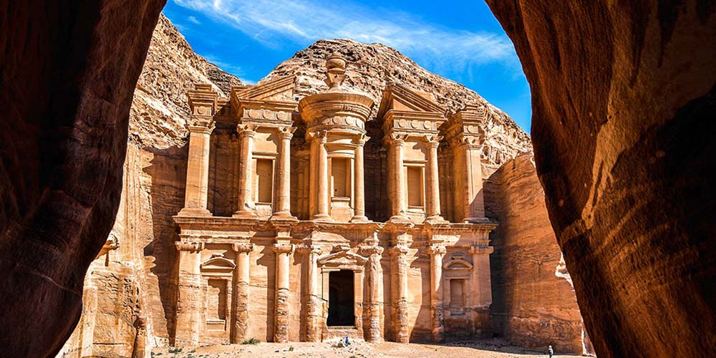

**DIA 01 AMMAN (Dom o Mie)**

Llegada a Amman. Encuentro y asistencia en el aeropuerto. Traslado al hotel. **Alojamiento.**

**DIA 02 AMMAN – AJLUN – JERASH – AMMAN (Lun o Jue)**

Desayuno y salida para realizar una visita al Castillo de Ajlun, fortaleza construida en 1185 y reconstruido más tarde en el siglo XIII por los mamelucos, después de su destrucción por los mongoles. Es un castillo de la época de los cruzados, situado en lo alto de la montaña y desde el que se contempla una hermosa vista. Continuación para realizar la visita de Jerash, una de las ciudades de la Decápolis. Jerash se encuentra al norte de Amman, aproximadamente a 45 km y a una hora de distancia por carretera. Durante la excursión, visitaremos el Arco de Triunfo, la plaza ovalada, el cardo, la columnata, el templo de Afrodita y finalizando, el teatro romano, con una maravillosa acústica. La conservación de las ruinas de Jerash en la actualidad aun sorprende, pudiendo tener una idea muy acertada de cómo eran las ciudades en la época. Al finalizar la visita, regreso a Amman. **Cena y Alojamiento en el hotel.**

**DIA 03 AMMAN – CITY TOUR PANORAMICA – MADABA – MT NEBO – UMM AR RASAS – PETRA (Mar o Vie)**

Encuentro en el hotel y salida para hacer la visita panorámica de la ciudad de Amman. Continuación a Madaba para visitar la Iglesia Ortodoxa de San Jorge, donde se encuentra el primer mapa-mosaico de Palestina. Continuación hacia el Monte Nebo para admirar la vista panorámica del Valle del Jordán y del Mar Muerto desde la montaña. Este lugar es importante porque fue el último lugar visitado por Moisés y desde donde el profeta divisó la tierra prometida, a la que nunca llegaría. Por la tarde, Continuación para visitar Um Al Rasas un sitio arqueológico jordano que contiene ruinas de las civilizaciones romana, bizantina y pronto-musulmana. Se encuentra a 30 km al sureste de Madaba, que es la capital de la gobernación de Madaba, en el centro de Jordania. Traslado a Petra. **Cena y Alojamiento en el hotel.**

**DIA 04 PEQUEÑA PETRA – PETRA (Mie o Sab)**

Desayuno, y salida hacia la cercana población de Al BEIDA, también conocida como LA PEQUEÑA PETRA. Visita de este caravanserais. Luego, día completo dedicado a la visita de la ciudad rosa, la capital de los Nabateos. Durante la visita, conoceremos los más importantes y representativos monumentos esculpidos en la roca por los Nabateos. Comenzamos con El Tesoro, famoso e internacionalmente conocido monumento llevado al cine en una de las películas de Indiana Jones, las Tumbas de colores, las Tumbas reales, el Monasterio... Petra es uno de esos lugares del mundo en el que al menos hay que ir una vez en la vida. Por la tarde., volver al hotel en Petra. **Cena y Alojamiento.**

**DIA 05 PETRA – AQABA – WADI RUM (Jue o Dom)**

Desayuno y salida hacia Aqaba. Hacer una visita panorámica de Aqaba. **Incluido en el programa tenemos previsto una mañana de relax en la playa de Tala Bay (en el club Berenice o similar) donde podremos hacer uso de sus instalaciones, piscina o mar, duchas y toallas y un Almuerzo (bebidas no incluidas)**. A primera hora de la tarde continuación y salida hacia Wadi Rum. Después de 1 hora Y 30 minutos de camino, llegamos al desierto de Lawrence de Arabia. La visita dura dos horas, y se realiza en peculiares vehículos 4 x 4 conducidos por beduinos, (6 personas por coche) consiste en una pequeña incursión en el paisaje lunar de este desierto. En nuestro paseo observaremos las maravillas que ha hecho la naturaleza y la erosión de las rocas y la arena. Al finalizar la visita, continuación al campamento. **Cena y Alojamiento.**

**DIA 06 WADI RUM – MAR MUERTO (Vie o Lun)**

Desayuno. A la hora indicada, se realizará el traslado correspondiente al Mar Muerto. Llegada a su destino. Tiempo libre para baño y barros. **Cena y Alojamiento.**

**DIA 07 MAR MUERTO – BETANIA – MAR MUERTO (Sab o Mar)**

Desayuno y salida hacia la frontera con Israel y Palestina, buscando el rio Jordán. Este día lo dedicaremos a visita uno de los lugares más místicos y espirituales de Jordania. Visitamos Betania, el lugar donde Jesús, fue bautizado por San Juan Evangelista. El **enclave jordano de Betania** se abrió a las visitas en el año 2000, y el papa Juan Pablo II asistió a su inauguración como muestra de su reconocimiento por parte del **Vaticano**. Sitio del Bautismo de Jesús "**Betania más allá del Jordán**" (Al-Maghtas-) El conjunto arqueológico situado en la orilla oriental del río **Jordán**, a unos 9 km al norte del Mar Muerto, es de inmensa importancia para el cristianismo porque es reconocido como el lugar donde Jesús de Nazaret fue bautizado por Juan el Bautista. Finalizada la visita, regreso al hotel. Tiempo libre.… **Cena y alojamiento**

**DIA 08 MAR MUERTO – AEROPUERTO (Dom o Mie)**

Desayuno. Traslado al aeropuerto.

**FIN DE NUESTROS SERVICIOS…**

|  |  |  |
| --- | --- | --- |
| **TARIFA POR PERSONA EN USD, SOLO SERVICIOS TERRESTRES** | | |
|  | **CAT PRIMERA** | **CAT SUPERIOR** |
| **DOBLE** | **1110** | **1370** |
| SENCILLA | **1560** | **2000** |
| SUPL. TEMPORADA ALTA  01MAR-31MAY, 01SEP-30NOV, 18DEC-10ENE,2026 | **150** | **235** |
| SUPL. 04 ALMUERZOS | **100** | **100** |
| SUPL. DBL MOVENPICK RESORT EN PETRA | **N/A** | **150** |
| SUPL. SGL MOVENPICK RESORT PETRA | **N/A** | **100** |

**VIGENCIA: 11 ENE 2025 – 05 ENE 2026**

**SERVICIOS INCLUIDOS:**

* Media Pensión en hoteles seleccionados excepto 1ª noche solo alojamiento
* Traslados, Transporte, visitas y entradas indicadas.
* Caballos en Petra (propina no incluida)
* Guía de habla española día 2 al 6
* 1 almuerzo en Aqaba.

**NO INCLUYE:**

* Bebidas y Propinas
* Propinas NO INCLUIDAS: hoteles, restaurantes, guía, conductor 35 € por persona-viaje a pagar en destino
* Extras y cualquier gasto personal
* Seguros personales (robo, enfermedad, pérdidas, daños personales, accidente, etc.…
* Tasas y Visado

|  |  |  |
| --- | --- | --- |
| **HOTELES PREVISTOS O SIMILARES** | | |
| **CIUDAD** | **CAT PRIMERA** | **CAT SUPERIOR** |
| **AMMAN** | MENA TYCHE  SULAF LUXURY HOTEL  TOLEDO | KEMPINSKI  MOVENPICK  LAND MARK |
| **PETRA** | P QUATTRO  PETRA MOON  PETRA ELITE | NABATEAN CASTLE  HAYAT ZAMAN  PETRA MOON LUXURY |
| **WADI RUM** | CAMPAMENTO, TIENDA STD | CAMPAMENTO, TIENDA STD |
| **MAR MUERTO** | HOLIDAY INN | MOVENPICK CROWNE PLAZA |